Правила безопасного ухода за новорожденным после выписки из родильного дома

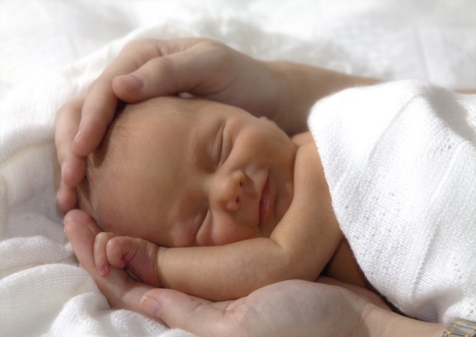 |  |  | От правильного ухода за новорожденным зависит жизнь ребенка. Иммунитет грудничка крайне слаб для способности справляться с бактериями и микробами, которые могут попасть в его организм.  Чтобы избежать травм, ногти взрослого перед тем, как начать процедуры с малышом, необходимо остричь и опилить.  Обязательно убедитесь, что у вас нет кожных заболеваний!
- Уход за лицом — умываем личико ребенка смоченным в чистой кипяченой воде ватным тампоном;  - Уход за глазами — очищать органы зрения ребёнка необходимо дважды в день. Выполняют процедуры на столе для пеленания. Все необходимые компоненты поставьте на расстоянии вытянутой руки до начала процедуры. |  |  |  |  | 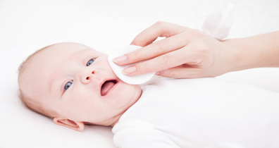
Использовать нужно небольшой стерильный ватный тампон. Тампон следует смочить в кипяченой воде комнатной температуры, слегка отжать. Протираем легкими движениями глазки ребенка от внешнего уголка глаз к внутреннему.
После промывания глаз, легонько проведите по ним марлевой салфеткой, чтобы убрать остатки влаги. Для каждого глаза необходимо использовать отдельный ватный тампон. Не надавливайте на глаза. Помните, глаза – очень чувствительный орган, а потому к ним нужно относиться особо бережно. В случае появления признаков заболевания не занимайтесь самолечением. Обратитесь к педиатру или офтальмологу.
- Уход за носом — если же ребенок не может дышать носом, то закапайте в каждый носовой ход малыша по 2-3 капли физиологического раствора. Спустя несколько минут корочки, образовавшиеся в носовых ходах малыша, должны сами выйти вместе со слизью. |  |  | 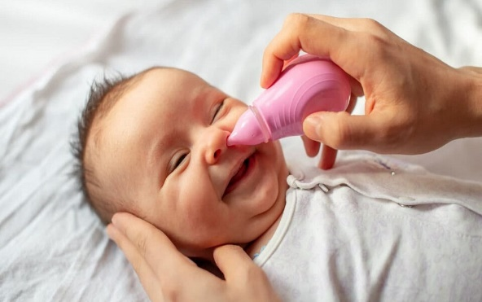
Если этого не произошло, то нужно пользоваться ватными шариками или жгутиками. Пользоваться ватными палочками надо очень осторожно, чтобы не нанести травму тканей носа. Если чистить нос ватной палочкой ребенок не дает, то после того, как залили физиологический раствор подождите 3 минуты, чтобы содержимое носа размякло. Затем возьмите аспиратор или резиновую грушу-спринцовку и осторожно отсасывайте отделяемое из носовых ходов.
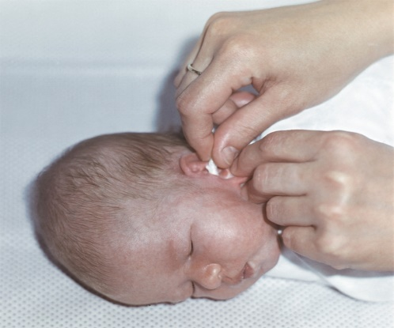 | - Уход за ушами — поверните голову малыша на бок, чтобы хорошо видеть ушко ребёнка. Процедуру проводить в освещенном помещении. Хорошо чистить ушки после купания ребенка. Следует чистить не только непосредственно ушную раковину, но и протирать влажной салфеткой складку за ушком. Для того чтобы не было воспалительных процессов, необходимо ежедневно протирать за ушками, чтобы убрать грязь и остатки эпителия
Уши новорожденного – это деликатная часть тела, к которой нужно относиться с особым вниманием и чистить аккуратно. Каждую ушную раковину следует протирать отдельной специальной ватной палочкой с ограничителем.
Нужно следить, чтобы в ушки не попадала вода. Если все-таки это произошло, после купания положите ребенка на несколько минут сначала на один бочок, затем на другой. Затем ушки необходимо будет промокнуть чистым полотенцем или пеленкой.
- Уход за ногтями — подстригаем, не раньше 7–10 дня после рождения, по мере роста на пальчиках рук и ног;  Всегда есть опасность, что ребенок может повредить себя своими ногтями, так как координация движений у него не совершенна. Именно поэтому за длиной ноготков нужно внимательно следить! Для данной процедуры необходимо приобрести специальные детские ножницы с закругленными концами. |  |  |  | 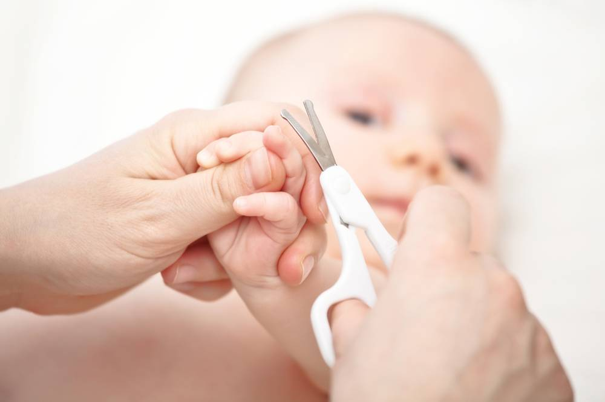
Уложите новорожденного на живот. Приготовьте заранее несколько ватных дисков и антисептик, чтобы обработать ранку, если вы повредите кожу малыша. После стрижки протрите пальчики и ногти малыша антисептиком.
- Уход за волосами — специальной мягкой щеточкой причесываем волосики на голове по мере высыхания волос после купания;
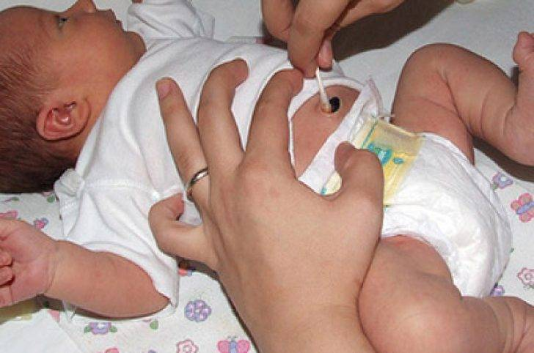 |  | - Уход за пупочной ранкой — не реже 2 раз в день! Сначала 3 % раствором перекиси водорода, затем смазать ранку раствором Хлоргексидина, 1% спиртовым раствором Хлорофиллипта, 5 % раствором перманганата калия или раствором Бриллиантовой зелени. До момента заживления ранки, пеленки и распашонки необходимо тщательно утюжить!!!
- Обязательно проутюжены должны быть также вещи малыша во время заживления поствакцинального рубчика на месте введения БЦЖ.

